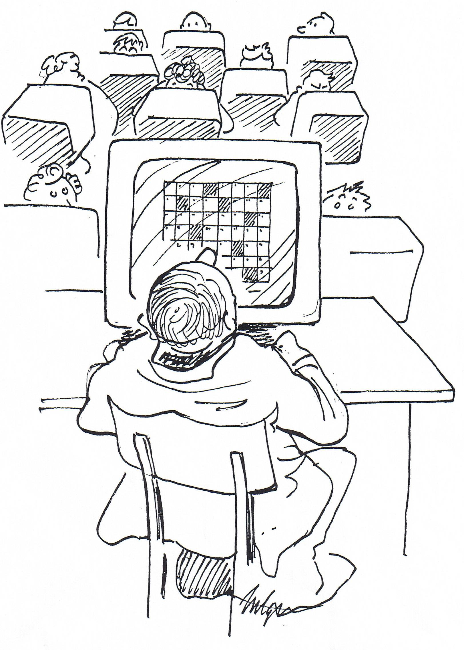


Navn
For fullført datakurs i regi av
Seniornett og Studieforbundet livslang læring
Sted Dato
Gis herved til:
Kursbevis
Seniorinstruktør

